Дверной блок

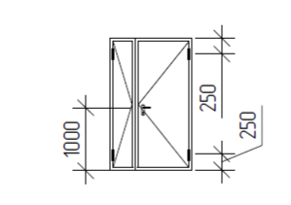

Требуется разработать полный комплект чертежей для изготовления двери.

Размер проема 1300х2100(h)
Дверь стальная наружная, группы А, двупольная, правого открывания, с порогом, с открыванием наружу, с дверным полотном типа "сэндвич" RAL 7004
Петли с подшипником - 2 шт.
Морозостойкий доводчик
Дверная ручка - 2 шт.
Дверной герметичный уплотнитель
Запирающее устройство
Толщина стального листа дверного полотна 1,5мм

Имеющиеся оборудование

Пресс Листогибочный (125тонн, рабочая длинна 3м)
лазерная резка
Лазерная сварка

